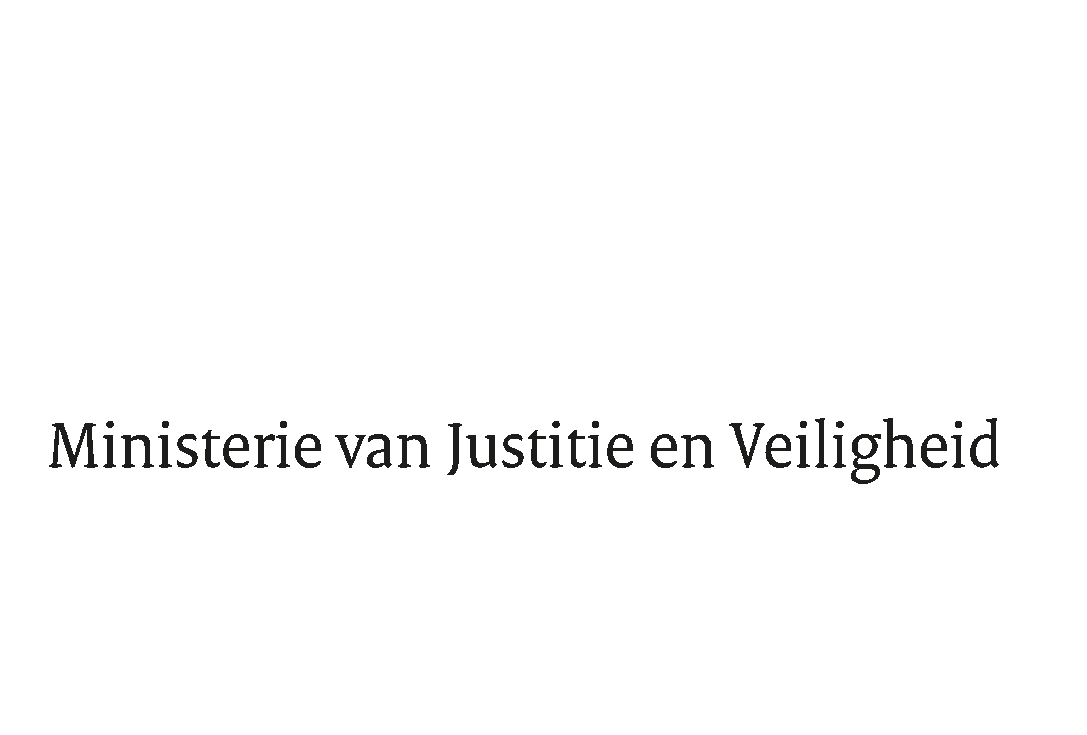

> Retouradres Postbus 20301 2500 EH Den Haag
Aan de Voorzitter van de Tweede Kamer
der Staten-Generaal
Postbus 20018
2500 EA DEN HAAG

Datum | 9 oktober 2018
Onderwerp | Resultaten onderzoekscommissie MIT
Directoraat-Generaal Rechtspleging en Rechtshandhaving
Directie Rechtsbestel

Turfmarkt 147
2511 DP Den Haag
Postbus 20301
2500 EH Den Haag
www.rijksoverheid.nl/jenv

Ons kenmerk
2379944

Bij beantwoording de datum en ons kenmerk vermelden. Wilt u slechts één zaak in uw brief behandelen.

Hierbij bied ik uw Kamer het onderzoeksrapport van de onafhankelijke onderzoekscommissie NFI inzake MIT onder leiding van prof. dr. S.C. Bleker- van Eyk aan. Het rapport is vandaag door de secretaris-generaal van mijn ministerie in ontvangst genomen. De onderzoekscommissie is in maart 2018 ingesteld naar aanleiding van een melding van een medewerker van het Nederlands Forensisch Instituut (hierna: NFI) over een mogelijke misstand bij de uitvoering van de procedures van onderzoeken met betrekking tot het gebied Micro-analyse Invasieve Trauma’s (hierna MIT). Ik heb uw Kamer in april jl. geïnformeerd over de instelling van deze commissie. De commissie heeft de afgelopen maanden met grote voortvarendheid haar onderzoek uitgevoerd. Ik ben de commissie erkentelijk voor het werk dat zij heeft verricht en voor het gedetailleerde rapport dat daarvan het resultaat is.

De MIT-methode is een interdisciplinaire benadering door meerdere deskundigheidsgebieden van het NFI voor het zoeken en beoordelen van sporen van invasief geweld aan het skelet of weefsel van slachtoffers (meestal steek- en slagwonden). Deze methode wordt binnen het NFI sinds 2008 toegepast.

De commissie heeft zich in haar rapport in eerste instantie gericht op de vraag of de MIT-onderzoeken zijn uitgevoerd overeenkomstig de MIT-procedure. Eén van de onderdelen betreft het schaduwen van onderzoeksresultaten (rapporten). Het schaduwen van concept rapporten is binnen de werkwijze van het NFI een belangrijke waarborg voor de kwaliteit van rapporten. Schaduwen is het kritisch doornemen van NFI rapporten door een tweede deskundige. De onderzoeker die het rapport opstelt blijft echter zelf te allen tijde verantwoordelijk voor de inhoud en kwaliteit van het rapport. Een niet geschaduwd rapport impliceert dan ook niet dat de kwaliteit van het rapport onder de maat zou zijn, maar dat een belangrijke maatregel ter borging van de kwaliteit niet genomen is.

De commissie heeft in haar onderzoek alle 222 zaken, bestaande uit 571 rapporten waar een MIT-onderzoek heeft plaatsgevonden, onderzocht. De commissie constateert dat van drie van deze 571 rapporten geen schaduwbewijs is gevonden en van drie rapporten slechts gedeeltelijk schaduwbewijs is. De commissie merkt hierbij op dat het feit dat geen schaduwbewijs gevonden is, niet betekent dat ook werkelijk niet geschaduwd is. Daarnaast constateert de commissie dat in zeventien rapporten wel is geschaduwd, maar dat de paraaf van de tegenlezer ontbrak. De commissie is daarmee van oordeel dat er geen aanleiding is om te veronderstellen dat er sprake is van systematische fouten in het volgen van de procedure voor het schaduwen van rapporten.

Naast de bevindingen ten aanzien van het schaduwen stelt de commissie in het rapport vast dat de procedures ten aanzien van het MIT-onderzoek in zijn algemeenheid onduidelijkheden bevatten en ruimte laten voor interpretatieverschillen. De commissie geeft een aantal op het MIT-onderzoeksgebied gerichte aanbevelingen, ter verbetering van de procedure en de aansturing van processen. Ten slotte geeft de commissie een aantal meer algemeen op het NFI als organisatie gerichte aanbevelingen.

Het NFI heeft naar aanleiding van de melding van een vermoeden van een misstand en de (voorlopige) bevindingen van de commissie actie ondernomen. De zes rapporten waarin niet of slechts gedeeltelijk is geschaduwd worden alsnog door zowel een NFI-deskundige als een externe deskundige geschaduwd. Ik verwacht dat dit voor het einde van het jaar is afgerond. De zeventien zaken waarin sprake is van een administratieve omissie zullen hersteld worden door de oorzaak en achtergrond van de tekortkoming en de aard en datum van de herstelmaatregel expliciet vast te leggen. Dit zal binnen enkele weken afgerond zijn.

Het Openbaar Ministerie (hierna: OM) is over de zaken en de voorgenomen acties door het NFI geïnformeerd. Het OM doet momenteel onderzoek naar welke rol de betreffende zes MIT-rapporten hebben gespeeld in de desbetreffende strafzaak. Het OM heeft mij inmiddels laten weten dat er bij een eerste beoordeling in alle zes zaken waar niet of gedeeltelijk geschaduwd is, geen gevolgen zijn voor de strafzaak.
De conclusies van de commissie ten aanzien van de opvolging van de melding onderschrijf ik. Allereerst vanwege het tijdsverloop tussen de gedane melding in januari 2017 en de instelling van de commissie in maart 2018, daarnaast vanwege het gegeven dat de melding van de klokkenluider in eerste instantie onvoldoende aandacht heeft gekregen en omdat aanvankelijk niet volgens de geldende procedures is gehandeld. In paragraaf 1.2 (reactie op de aanbevelingen) sta ik hier nader bij stil en ga ik in op verbetermaatregelen.

Voor wat betreft de bevindingen van de commissie, verwijs ik naar het rapport. In het vervolg van deze brief ga ik in op de onderzoeksvragen van de commissie, de aanbevelingen en tot welke maatregelen deze aanbevelingen aanleiding geven.

1. Instelling onderzoekscommissie

De commissie is in maart 2018 ingesteld en had als taak te beoordelen:

a) of de verwijten of beschuldigingen van de melder gegrond zijn dat bij de uitvoering van de onderzoeksmethode Micro-analyse Invasieve Trauma’s procedures niet zijn gevolgd dan wel onduidelijk zijn geweest;
b) of er bij de uitvoering van de hiervoor onder 2a genoemde onderzoeksmethode sprake is geweest van enige wijze van handelen of nalaten door één of meerdere medewerkers van het NFI in strijd met de voor hen toepasselijke gedragsregels en/of wetenschappelijk aanvaard normenkader. De commissie onderzoekt uitdrukkelijk het proces dat bij deze onderzoeksmethode is gevolgd en niet het functioneren van personen;
c) of er sprake is geweest van enige wijze van handelen of nalaten door één of meer medewerkers van het NFI dat is aan te merken als een misstand in de zin van artikel 1, onderdeel d, van de Wet Huis voor klokkenluiders. De commissie onderzoekt uitdrukkelijk het proces dat bij deze onderzoeksmethode is gevolgd en niet het functioneren van personen.

2. Reactie aanbevelingen onderzoekscommissie

De commissie heeft in haar rapport in totaal 22 aanbevelingen geformuleerd.
Ik onderscheid daarin aanbevelingen voor verbetering van de meldingsprocedure, aanbevelingen voor verbetering van de MIT-procedure en algemene aanbevelingen voor het NFI, die ik hieronder separaat zal behandelen.

2.1 Meldingsprocedure
De commissie benadrukt het belang van een veilige werkomgeving, waar medewerkers hun zorgen kunnen uiten en waar aan die zorgen ook opvolging wordt gegeven. De commissie beveelt aan te zorgen dat er een goede klokkenluidersregeling is en dat een vertrouwenspersoon buiten HR wordt aangesteld, waar medewerkers hun zorgen rond kwaliteit en cultuur kunnen uiten.

Ik kan u naar aanleiding van deze aanbeveling het volgende berichten. Binnen het NFI bestaat een meldingsprocedure voor het melden van vermoedens van misstanden en ongewenste omgangsvormen. Ook bestaat een instructie voor leidinggevenden hoe opvolging te geven aan meldingen. Deze zijn geënt op de Interne Klokkenluidersregeling Rijk, Politie en Defensie en handreikingen van het voormalige Bureau Integriteitsbevordering Openbare Sector. Daarnaast zijn er vertrouwenspersonen binnen het NFI. Deze zijn niet bij de HR-afdeling ondergebracht. Medewerkers kunnen zich ook melden bij de vertrouwenspersonen op het departement.

Inmiddels heb ik een aantal aanvullende maatregelen genomen. Zo is een informatiebrochure met voorlichting over de geldende procedures gedeeld met alle medewerkers van het NFI. Daarnaast heb ik besloten een vaste integriteitscommissie in te richten binnen mijn ministerie, met daarin onafhankelijke deskundigen. Deze commissie zal onderzoek doen naar meldingen van vermoedens van misstanden. Tot deze commissie kunnen alle medewerkers van Justitie en Veiligheid –dus ook van het NFI- zich rechtstreeks richten.

2.2 MIT-onderzoek
De aanbevelingen 1 t/m 8 en 3 hebben betrekking op het MIT-onderzoek. De commissie doet aanbevelingen met betrekking tot de verbetering van de MIT-procedure, het duidelijker inrichten van de MIT-processen, de uitvoering van de methode, het uitvoeren van periodieke audits, het digitaliseren van de dossiers en het aanscherpen van de rapportagerichtlijnen (verduidelijken van definities). Er zal bovendien meer prioriteit gegeven moeten worden aan het opleveren van gezamenlijke rapporten in plaats van afzonderlijke deelrapporten. Een gezamenlijk rapport is juist een belangrijke meerwaarde van multidisciplinaire onderzoeken zoals het MIT. Bij de uitvoering van deze aanbevelingen onderstreept de commissie het belang de betreffende deskundigen steeds te betrekken bij de uitwerking.

Ik deel de aanbevelingen van de commissie en heb het NFI gevraagd de aanbevelingen met voorrang te implementeren. De aanbeveling voor uitvoeren van periodieke audits heeft in het bijzonder mijn aandacht en geldt niet alleen voor MIT, maar voor het NFI in brede zin. In paragraaf 2.3 kom ik daar op terug.

Het NFI heeft vooruitlopend op de bevindingen van de commissie reeds een aantal maatregelen genomen om het MIT-proces te verbeteren. Zo vindt inmiddels een 100%-controle plaats op de aanwezigheid van een paraaf van een tweede lezer (een schaduwparaaf) van MIT-rapporten. De verantwoordelijkheid hiervoor ligt bij de desbetreffende lijnmanager. Zonder deze paraaf wordt het onderzoek niet aan de opdrachtgever ter beschikking gesteld.
Daarnaast is per augustus 2018 een projectgroep ingericht om te komen tot een nieuwe en duidelijkere schaduwprocedure en tot harmonisering van NFI-brede en divisie-specifieke procedures. Naar verwachting wordt de verbeterde procedure in oktober opgeleverd, waarna onderliggende procedures binnen deskundigheidsgebieden hiermee in lijn moeten worden gebracht.

Aanbeveling 9 heeft betrekking op de hoekmeetmethode Infinite Focus Microscope. De commissie beveelt aan het onderzoek van het NFI naar de zaken waar de IFM is toegepast zo snel mogelijk af te ronden. Ik kan u hierover het volgende berichten. Het NFI heeft in 2017 uit eigener beweging een onderzoek (heranalyse) gedaan naar de IFM-meetmethodiek in de periode tussen 2012 en 2016. Aanleiding voor het onderzoek was dat er in 2017 binnen het MIT-team twijfels waren gerezen bij conclusies in één specifiek rapport. Dit rapport is door het NFI herzien. Vervolgens zijn alle 110 onderzoeken waar de IFM-methode is gebruikt in die jaren, onderzocht op de juiste toepassing van de meetmethode. Uit dit onderzoek zijn drie zaken naar voren gekomen waar de meetmethode onjuist is toegepast. Deze drie zaken dateren uit de periode 2015-2016.

Deze bevindingen van het NFI zijn in juni 2017 gedeeld met het OM. In reactie hierop heeft het OM gekeken naar de rol van deze drie onderzoeken in de bewijsvoering.
Het OM komt daarbij tot de conclusie dat het NFI in één nog lopende zaak op verzoek van de officier van justitie een nieuw rapport heeft opgemaakt. In een tweede zaak is al een onherroepelijk veroordeling met een bekennende verdachte, waarbij het rapport geen rol heeft gespeeld en in een derde zaak is niemand vervolgd. Deze twee rapporten worden ten overvloede alsnog herzien door het NFI. Hoewel er geen aanleiding is aan te nemen dat er ook in de periode vóór 2012 sprake is geweest van een onjuiste toepassing van de meetmethode (deze dateren immers allen van 2015 en later), onderzoekt het NFI ook de 60 zaken van voor 2012.

De aanbeveling van de commissie om de IFM-methode te valideren en daarnaast te onderzoeken op welke termijn het haalbaar is om voor KIV een accreditatietraject in te zetten neem ik over.

2.3 NFI
Naast de specifieke aanbevelingen op het terrein van MIT komt de commissie met meer algemene aanbevelingen voor het NFI. De cultuurproblemen binnen het NFI en de daarmee samenhangende aanbevelingen (12,13, 1, 16) die in het rapport worden benoemd zijn, zoals de commissie zelf ook schrijft, bekend. In 2017 is een onderzoek uitgevoerd naar de organisatie- en managementcultuur bij het NFI. Het rapport naar aanleiding van het onderzoek was zeer kritisch over de cultuur bij het NFI en heeft geleid tot een cultuurveranderingstraject binnen het NFI. Daarover heb ik uw Kamer geïnformeerd op 23 november 2017 (TK 29628-746). Uw Kamer wordt sindsdien periodiek (in de JenV-begroting en het JenV-jaarverslag) geïnformeerd over de voortgang van het cultuurveranderingstraject (TK29628-702en TK 29628-746).

Het cultuurveranderingstraject is de voornaamste opdracht voor de in oktober volledig nieuw aangetreden directie van het NFI. Een cultuurverandering vraagt echter om aandacht en geduld over een langere tijdsperiode, een constatering die de commissie zelf ook doet. De bevindingen van de commissie zijn voor mij echter wel aanleiding dit traject met volle kracht voort te zetten. Er is een programmateam (NFInext) opgericht met daarin onder meer projectleiders die als taak hebben de cultuurverandering en implementatie van de nieuwe strategie te ondersteunen. De nieuwe strategie wordt vormgegeven aan de hand van vier actielijnen: samenwerking in de keten, sturing, informatievoorziening en personeel en organisatie. In de actielijn personeel en organisatie wordt projectmatig gewerkt aan de verbetering van de arbeidsrelaties, een veilige en open cultuur en de professionalisering van het leiderschap binnen het NFI.

Ook de aanbevelingen van de commissie die betrekking hebben op het verbeteren van kwaliteit neem ik over (4, 10,11, 17,18) en breng ik onder in het cultuurveranderingstraject. Daartoe zal een vijfde actielijn, kwaliteitsverbetering, toegevoegd worden aan de bestaande actielijnen. Hiertoe zullen periodiek audits worden uitgevoerd op het MIT-onderzoek en andere niet geaccrediteerde onderzoeksgebieden. Hierover zal ik uw Kamer periodiek informeren. Ook wordt de kwaliteits, arbo en milieu (KAM)-manager organisatorisch rechtstreeks onder de directie gehangen en krijgen de principal scientists een prominentere en meer sturende rol in de kwaliteitsbewaking. De principal scientists moeten bovendien ook helpen met het opstellen van een wetenschappelijke gedragscode, met daarin gedragsregels ten aanzien van integriteit en de wetenschappelijke kwaliteit van het zaakonderzoek. Tot slot zal de tegenspraak- en escalatieprocedure voor schaduwen worden verhelderd (deze zijn NFI-breed en gelden niet alleen voor MIT). De specifiek op de MIT-methode gerichte aanbevelingen (zie boven) breng ik eveneens onder in de actielijn kwaliteitsverbetering.

Ten slotte doet de commissie twee aanbevelingen (15 en 19) die gaan over het NFI als organisatie. Aanbeveling 15 ziet op de organisatiestructuur van het NFI. De commissie stelt dat de deskundigen meer “in the lead” gebracht zouden moeten worden. Een belangrijk aspect daarvan is dat de divisies geleid zouden moeten worden door een forensisch professional. Ik onderstreep het belang forensisch professionals voldoende ruimte te geven hun werk goed te kunnen uitoefenen. Ik zal in overleg met de nieuw aangestelde directeur wetenschap en technologie bezien hoe hieraan beter invulling te geven, daarbij rekening houdend met de belangen van het NFI als organisatie.

In aanbeveling 19 adviseert de Commissie een koers uit te zetten ten aanzien van de positionering van het NFI als wetenschappelijk instituut dan wel kennisinstituut. Eind oktober ontvangt u mijn visie op de toekomst van het forensisch onderzoek, zoals toegezegd door de toenmalige minister van Veiligheid en Justitie tijdens het debat op 30 mei 2017 over het onderzoek naar de cultuur bij het NFI. Daarin zal ik ingaan op de positionering van het NFI in het forensisch veld.

Onder aanbeveling 22 stelt de commissie dat de regeling voor het benoemen van deskundigen behoort te worden vereenvoudigd en verhelderd. In het kader van de modernisering van het wetboek van Strafvordering wordt naar de regeling van de deskundige en de hulpofficier gekeken, deze aanbeveling wordt daarbij betrokken.

In navolging op het onderzoek uitgevoerd naar de organisatie- en managementcultuur bij het NFI is tijdens het hierop volgend debat op 30 mei 2017 door de leden Van Dam (CDA) en Kuiken (PvdA) de suggestie gedaan om een visitatiecommissie in te stellen die meekijkt met de beoogde cultuurverandering bij het NFI. Ik heb uw Kamer in november 2017 bericht (TK 29628-746) dat naar mijn verwachting een eerste visitatie eind 2018 of begin 2019 zal kunnen plaatsvinden. Ik zal de visitatiecommissie vragen de voortgang op de maatregelen als genoemd in deze brief mee te nemen in haar onderzoeken.

Forensisch bewijs is cruciaal voor de opsporing en de rechtspleging in Nederland. Forensisch onderzoek moet dan ook boven elke twijfel verheven zijn. Ik zal uw Kamer informeren over de bevindingen van de visitatiecommissie en de voortgang van de maatregelen in de reguliere voortgangsberichten over het cultuurveranderingstraject (bij de begrotingsbehandeling en de begrotingsverantwoording van JenV).

De Minister van Justitie en Veiligheid,

Ferd Grapperhaus

TK 2017-2018, 29 628 nr.775
De vier deskundigheidsgebieden die betrokken zijn bij MIT zijn: forensische pathologie, forensische antropologie, microsporen en kras-, indruk- en vormsporen (KIV).
Met de 3D Infinite Focus microscoop vergelijkt de onderzoeker driedimensionale beelden en bepaalt oppervlaktestructuren.

